今日动态
一、自主入园
今天是1月12日，一共有19位小朋友来园，12位小朋友在家休息，要注意身体哦。

二、区域游戏
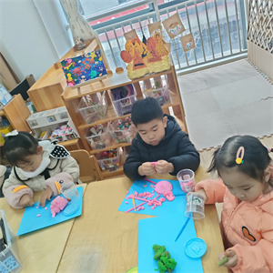
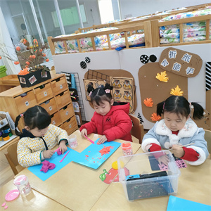
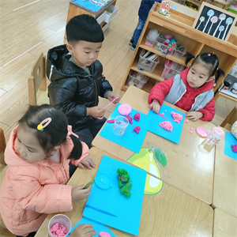
余晨希、丁玉晨：在揉蛋糕 徐梓沐：在做大象 谭子琦：在做城堡、饺子
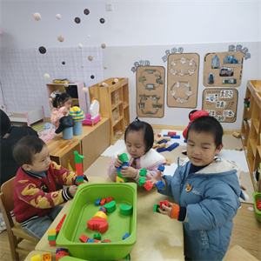
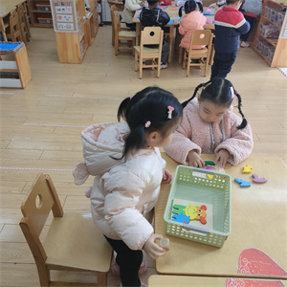
鲁心怡：在拼图，我把小狗拼出来了 石屹弘：在玩积木，我搭了个火箭

三、集体活动
《冬爷爷的礼物》是一则充满童趣的故事，故事运用了拟人手法给冬天和雪花都赋予生命。本次活动通过讲述丽丽生病，冬爷爷来送小雪花给丽丽作为礼物的故事，使幼儿明白冬天会下雪，并初步感受到人和大自然之间相互关爱的情感。故事中丽丽的生病能引起幼儿的同情，冬爷爷的关爱之心更能激发幼儿对冬天的喜爱。
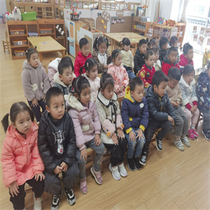
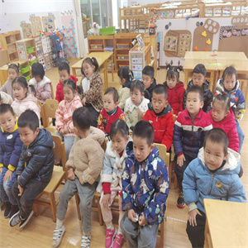

丁润之、吕云霄、宋德文、毕晨、韩梦洁、张琳浛、杨慕研、吴艺桐小朋友对撕纸、贴纸特别感兴趣，但是由于年龄的限制，小班幼儿手指肌肉群发展不完善，程裕甯、丁轩、谭子琦、姜宵然、胡松盛、陆蔡旭、吕冰倩、黄紫涵、吴文妤小朋友孩子撕纸的动作不够协调。

四、生活活动
蒋涵翕小朋友今天把饭菜吃的干干净净。 朱孝轩小朋友今天自主脱衣服、挂衣服睡觉。

五、温馨提示
疫情原因，请家长们尽量不要带幼儿去人口密集的地方。

